**系统概要设计**

1. **三层B/S系统架构**

（1）主要内容：

前端界面：功能、应用流程、访调机制

应用处理过程：功能、应用流程、访调机制

后台数据库结构及接口：功能、应用流程、访调机制

（2）

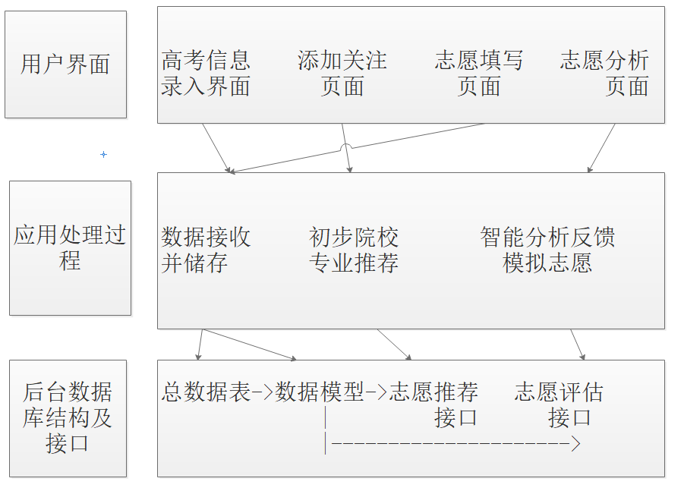

1. **系统功能设计**

对于软件使用者和软件开发者而言，整个系统必须实现以下三大功能：

1. 初步推荐学校

（1）实现推荐算法。具体要做的，是实现输入考生的信息，根据往年的分数线等给出初步推荐关注的院校与专业。

2.数据库的建立（往年以及当年）

1. 明确需要收集的当年数据有哪些，建立当年的考生信息和学校招生信息数据库
2. 建立各校往年分数线数据库。

3.智能志愿评估、个性化风险排查

（1）实现志愿智能评估功能，包括明确从当年数据库中需要抓取的信息，以及推算志愿成功率的算法，反馈报告应包含的内容。

（2）实现核心功能要经过各方研究，关键是搞清楚从学生和学校端都需要获取哪些数据，以达到最准确的评估。

1. **数据库表结构设计**

系统所有数据包括

（1）用户信息表： ID，省份，文理，总分，省内排名

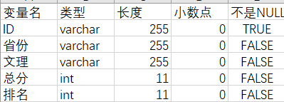

（2）用户志愿表：ID、模拟志愿中的六个学校、每个学校的六个专业

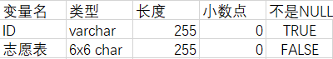

（3）省份信息表：省的一本和二本分数线

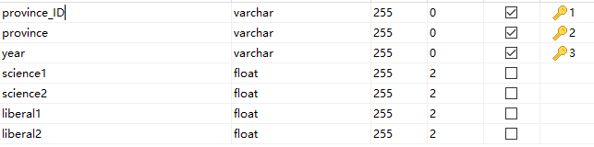

(4)学校信息表：ID，名称，所在省份

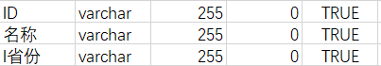

（5）学校招生情况表：ID、省份、年份、文理、专业、提档线、平均分，招收人数

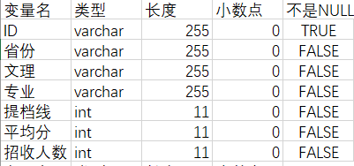

1. **处理流程设计**

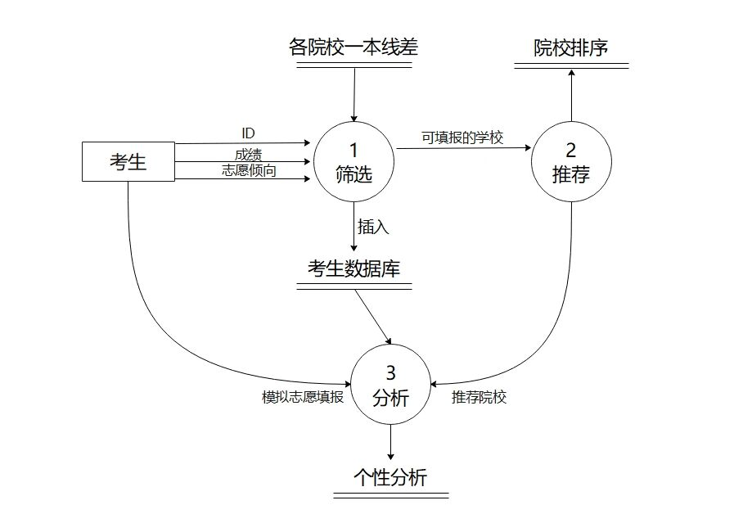

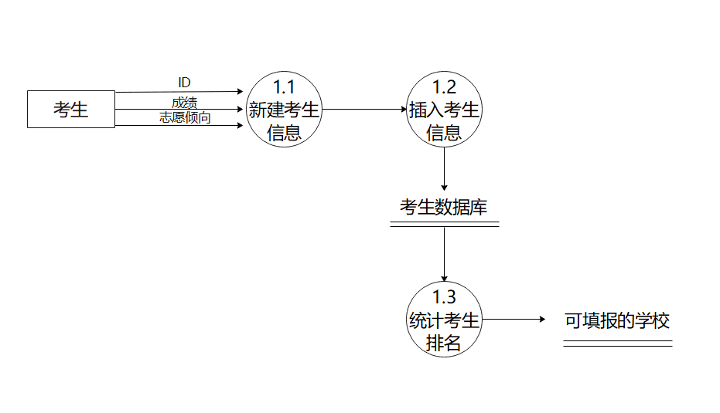

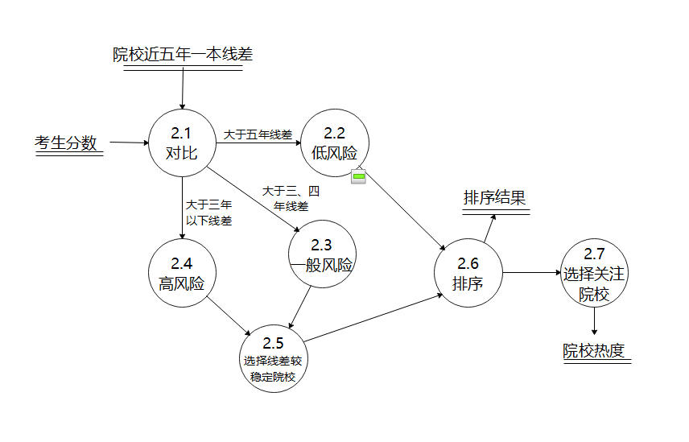

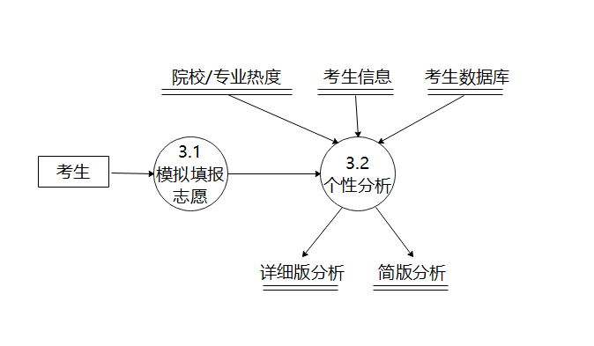

1. **数据模型设计**

采用Data Vault模型

 Data Vault模型由以下几部分组成：

    1.Hub:是企业的核心业务实体，由实体key、数据仓库序列代理键、装载时间、数据来源组成。

    2.Link:代表Hub之间的关系。它可以描述1:1、1:n和n:n的关系。它由Hub的代理键、装载时间、数据来源组成。

    3.Satellite: 是Hub的详细描述内容，一个Hub可以有多个Satellite。它由Hub的代理键、装载时间、来源类型、详细的Hub描述信息组成。

